Sector: Comunicación (Redes + Prensa + Comunicación + Estadísticas)

Referencia:

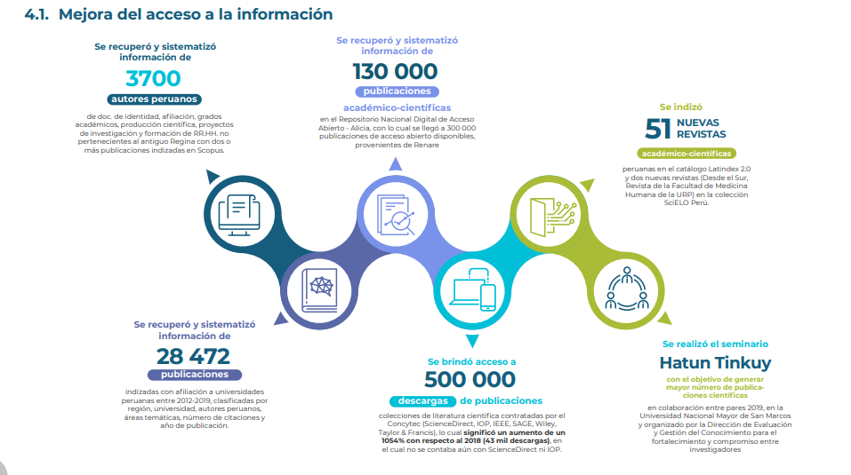

Texto:

**150 gestiones encauzadas** ante organismos públicos y privados con el propósito de mejorar la situación de las pymes durante la pandemia.

**1500 comercios, industrias, productores de las economías regionales, jóvenes empresarios y mujeres empresarias** encuestados para llevar a cabo relevamientos estadísticos que nos permitieron dimensionar los efectos del COVID-19 en el entramado pyme nacional.

**365 informes de prensa** se enviaron a las 1.491 entidades adheridas con las noticias más relevantes para el sector.

**Se enviaron más de 100 comunicados de prensa** que se suman a los **informes mensuales** **de ventas minoristas**, de fechas comerciales específicas (Navidad, Día del Niño, Día de la Madre, Día del Padre, Reyes Magos, Día del Amigo y San Valentín), **relevamientos de comercio ilegal** en la Argentina, producción de las pymes industriales, el **Índice de Precios en Origen y Destino (IPOD)** y balances de la actividad turística durante los fines de semana largos y las temporadas (invierno y verano).

Emitimos más de **2.200 circulares informativas** sobre actividades de la entidad, disposiciones oficiales de distintas instituciones, comunicados de prensa, información general para pymes, entre otros temas.

**1655 posteos en redes sociales** (Facebook, Twitter, Instagram y Linkedin) nos posicionan como la entidad gremial empresaria líder en Argentina en relación con la comunicación digital, mantenido la información actualizada a disposición de nuestra red federal de asociados.